Буйский район

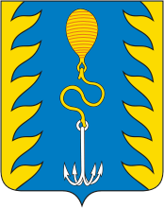

Площадь района — 3248 км².
Население района составляет 11,9 тыс. человек.
Граничит с Галичским, Солигаличиским, Костромским, Сусанинсиким районами.
Природные ископаемые: глинами, суглинками, песками, валунами, гравием, а также торфом, сапропелями и минеральными и пресными подземными водами.
Промышленность: Предприятия пищевой промышленности ООО «Воскресенье», ООО «Воскресенский сыродел», которые занимаются переработкой молока и производят сыр, масло животное, цельномолочную продукцию, лесная промышленность представлена в основном предприятиями: ООО «Буйский лесокомбинат», ООО «Агролеспром», МУП «Коммунальщик», ООО «Стройлеспром».
Достопримечательности
К старинным селам Буйского края по-праву относятся с.Контеево, с.Ликурга, с. Романцево, с.Борок, Корёга, Дор, Воскресенье, Курилово и другие. Эти населённые пункты интересны своей историей, знаменитыми земляками, памятниками архитектуры.
На территории района расположено более 10 действующих церквей и 2 действующих монастыря:
-Макариево-Писемский Спасо-Преображенский женский монастырь (возобновил деятельность с 1994 г.);
-Иаково-Железноборовский мужской монастырь.

Бараново:
Церковь Архидьякона Стефана (1840 г.), Жилой дом Макаровых (Шишеловых) (около 1913 г.), Церковь Николая Чудотворца (1816 г.), Церковь Троицы (1822 г.).

Борок:
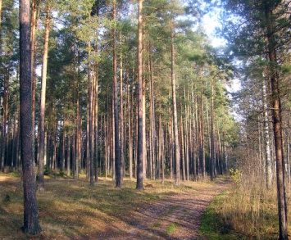
Иаково-Железноборовский мужской монастырь. Находится в Буйском районе на левом берегу реки Тебзы на расстоянии 85 км от города Костромы, от Буя в 15 км, располагался на буйском торговом тракте при селе, которое ранее называлось Железный Борок, а сейчас - село Борок. Основание Железноборовскому монастырю положено около 1390 год;
Собор Рождества Иоанна Предтечи (1761 г.), Церковь Рождества Богородицы (1753-1757 г.-г.), Трапезная с угловой башней (часовней) (1811 г.), Привратницкая (1811 г.), Келейный корпус (XIX в.), фрагмент ограды (1811 г.), ансамбль церкви Рождества Христова (1 пол. XIX в.)

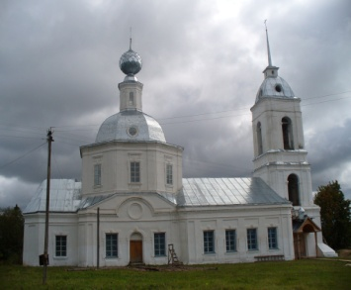

Воскресенье:
Церковь Воскресения (1809 г.).

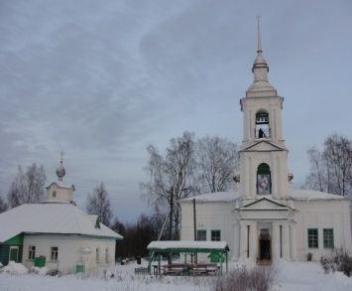

Гаврилово:
Макариево-Писемский Спасо-Преображенский женский монастырь (возобновил деятельность с 1994 г.), храмовый комплекс с. Семеновское (пог. Макарий на Письме) (19 в.), Макариево-Писемский Святой источник.

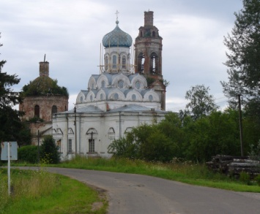

Дор:
Приход Покровской церкви. В Приходе 2 церкви: теплая – Богоявленская каменная с каменной колокольней (1796 г.) и Холодная – Покровская (1859 г.).

Дьяконово:
Церковь Николая Чудотворца с.Николо-Чудцы (1808 г.), святой источник вытекает из-под фундамента полуразрушенной церкви Николы-Чудца, впадает в реку Кострома.

Елегино:
Церковь Николая Чудотворца (с.Залесье) (1820 г.), Церковь Николая Чудотворца (с.Плещеево) (1804 г.), Церковь Одигитриевская (с.Ушаково) (1819-1828 г.г.).

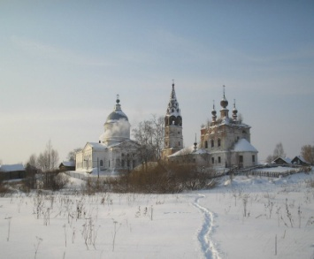Контеево:
Храмовый комплекс (Церковь Михаила Архангела, Церковь Покрова – 18-19 в.в.), старый парк, бывшая усадьба «Ивановское».

Корега:
Озеро «Святое» (9,64 га, расположено в 8 км от Буя. Имеет ширину от 120 до 600 м. глубина достигает 3 м), источник минеральной воды в урочище «Солонина», источник сероводородной воды в урочище «Солонина».

